**Муниципальное дошкольное образовательное учреждение**

**детский сад «Улыбка» п. Колышлей**

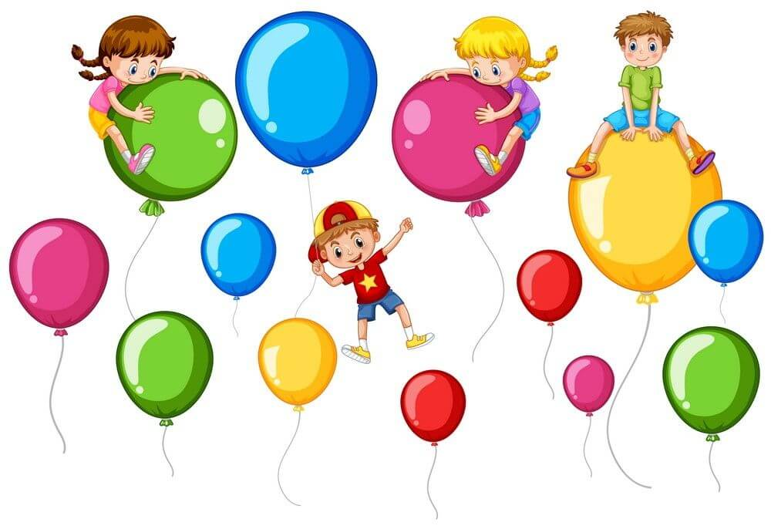

**Сценарий развлечения**

**с детьми старшего дошкольного возраста**

**«Праздник воздушных шаров»**

**Составила:** Калинкина С.А.

п. Колышлей

2019 год

**Цель:** создание праздничного настроения у детей; развитие двигательной активности: ловкости, быстроты, координации движений; воспитание чувства взаимовыручки, дружбы.

**Ведущий:**

Здравствуйте, дети! Ребята, отгадайте загадку:

Он - на нитке-поводке.  
Нитка держится в руке.  
Легкий, праздничный, смешной  
И, в придачу, надувной.

Формой я бываю разной.  
Цвет: зелёный, белый, красный,   
жёлтый, синий, голубой,  
(Обожаю цвет любой).  
Для детей как воздух нужный,   
я весёлый …

**Дети:** ШАР ВОЗДУШНЫЙ!

**Ведущий:** Правильно, это воздушный шарик. Приглашаю вас на праздник воздушных шариков. Сегодня они будут служить нам не только украшением нашего праздника. Шарики помогут нам провести веселые игры и конкурсы. Вы хотите поиграть и повеселиться?

Кто - то когда - то придумал шары,

Как развлеченье для детворы.

Кто - то когда - то впервые надул,

Кто - то когда - то в них душу вдохнул.

Нет, без шаров не пройдет карнавал

И не украсится праздничный зал.

Шарики всех нас манят с давних пор,

В каждом из них есть полет и простор.

Воздушный шарик – игрушка, любимая людьми всех возрастов. Она используется для оформления мероприятий и обладает чудесной способностью: создавать отличное настроение и приятную атмосферу в любом помещении. Ребята, а вы, знаете стихотворения про воздушные шары?

1.Легкий шарик мой воздушный

Дернул нитку непослушно,

Оборвал, сказал: Пока!

И умчался в облака.

2.Если шарик накачать,

Будет он тогда летать.

Надо нитку привязать,

Чтобы шарик удержать.

3.У меня есть шар воздушный

Яркий, лёгкий и послушный.

Я, когда гулять хожу,

Шар за ниточку держу.

4.Мой воздушный синий шарик

Для меня совсем родной.

Но вдруг ветер налетел,

Шарик в небо улетел.

5.В праздники на улицах

В руках у детворы

Горят, переливаются

Воздушные шары

6.Сегодня всё ликует!

В руках у детворы

От радости танцуют

Воздушные шары.

7.Синий шарик надувной

Не хотел играть со мной.

Он сегодня почему-то

На меня смотрел надуто.

8.У меня был шарик.

Яркий, как фонарик.

Шарик был ого и ах!

А потом он как ба-бах!

9.Чтобы не было мне скучно,

Я забаву отыщу:

Я надую шар воздушный,

И на волю отпущу.

**Ведущий**: Молодцы ребята! А сейчас давайте поиграем. Но сначала нужно разделиться на две команды. ***Игра называется «Пронеси не урони»***

По моей команде вы несёте шарик до ориентира, затем возвращаетесь к своей команде, передавая шарик следующему.

**Ведущий:** Молодцы, ребята! Следующая ***игра*** называется ***«Кенгуру».*** Вы знаете кто это? (Ответы детей)

**Ведущий:** Правильно, кенгуру носит в сумке своего детеныша. А теперь представьте, что вы кенгуру. Только вместо детеныша, вы будете между коленей зажимать шарик и прыгать до фишки, а обратно бегом, с шариком в руках и передаете следующему.

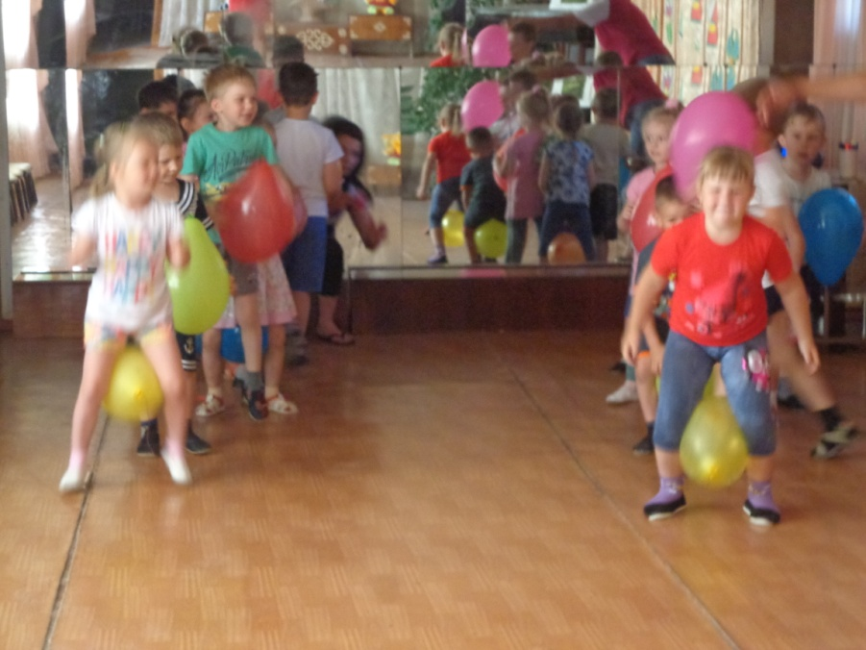

**Ведущий:** Пришло время для следующего ***конкурса*** **«Отгадай загадку»**

1.Маленькие шарики

На дереве висят:

Красные, зелёные –

Заманчиво глядят.

Любят эти шарики

Взрослые и дети,

Наливные шарики –

Лучшие на свете! (яблоки)

2.На зелёной хрупкой ножке,

Вырос шарик у дорожки. (одуванчик)

3.Он большой, как мяч футбольный,

Если спелый - все довольны.

Так приятен он на вкус!

 Что это за шар? (арбуз)

4.Добродушный, толстокожий,

На воздушный шар похожий

Почти всегда в воде живет

Толстокожий … (бегемот)

5.Круглый, гладкий, как арбуз…

Цвет – любой, на разный вкус.

Коль отпустишь с поводка,

Улетит за облака (воздушный шарик)

**Ведущий:** Молоды! Следующая ***игра*«Шар над головой»**

Сейчас вы должны встать в колонну ровно и поднять руки над головой. У каждой команды свой шарик. По моей команде вы начинаете передавать шар сзади стоящему, последний игрок берет шар и встает перед первым, так продолжается, пока все игроки не примут участие.

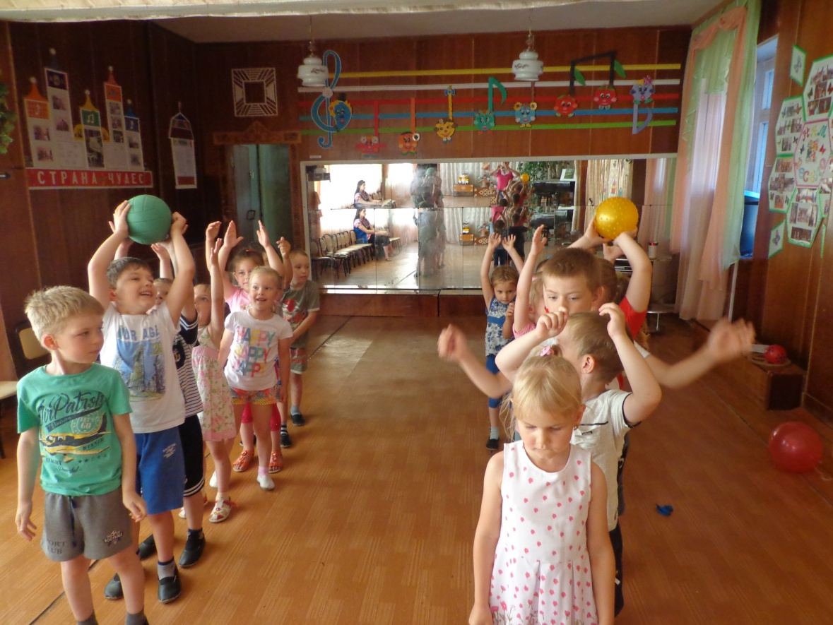

**Ведущий: *конкурс «Перебрось шар»***

Ребята, постройтесь в две шеренги, одна команда напротив другой. У каждого в руках шар. Между командами на полу лежит шнур. Это «граница». По моему сигналу вы начинаете перебрасывать шары через шнур на другую сторону. Ваша задача – поднять каждый упавший шар на своей стороне и перебросить его на сторону противника. Когда музыка закончится, я проверю, на чьей стороне шаров меньше. Итак, начали!

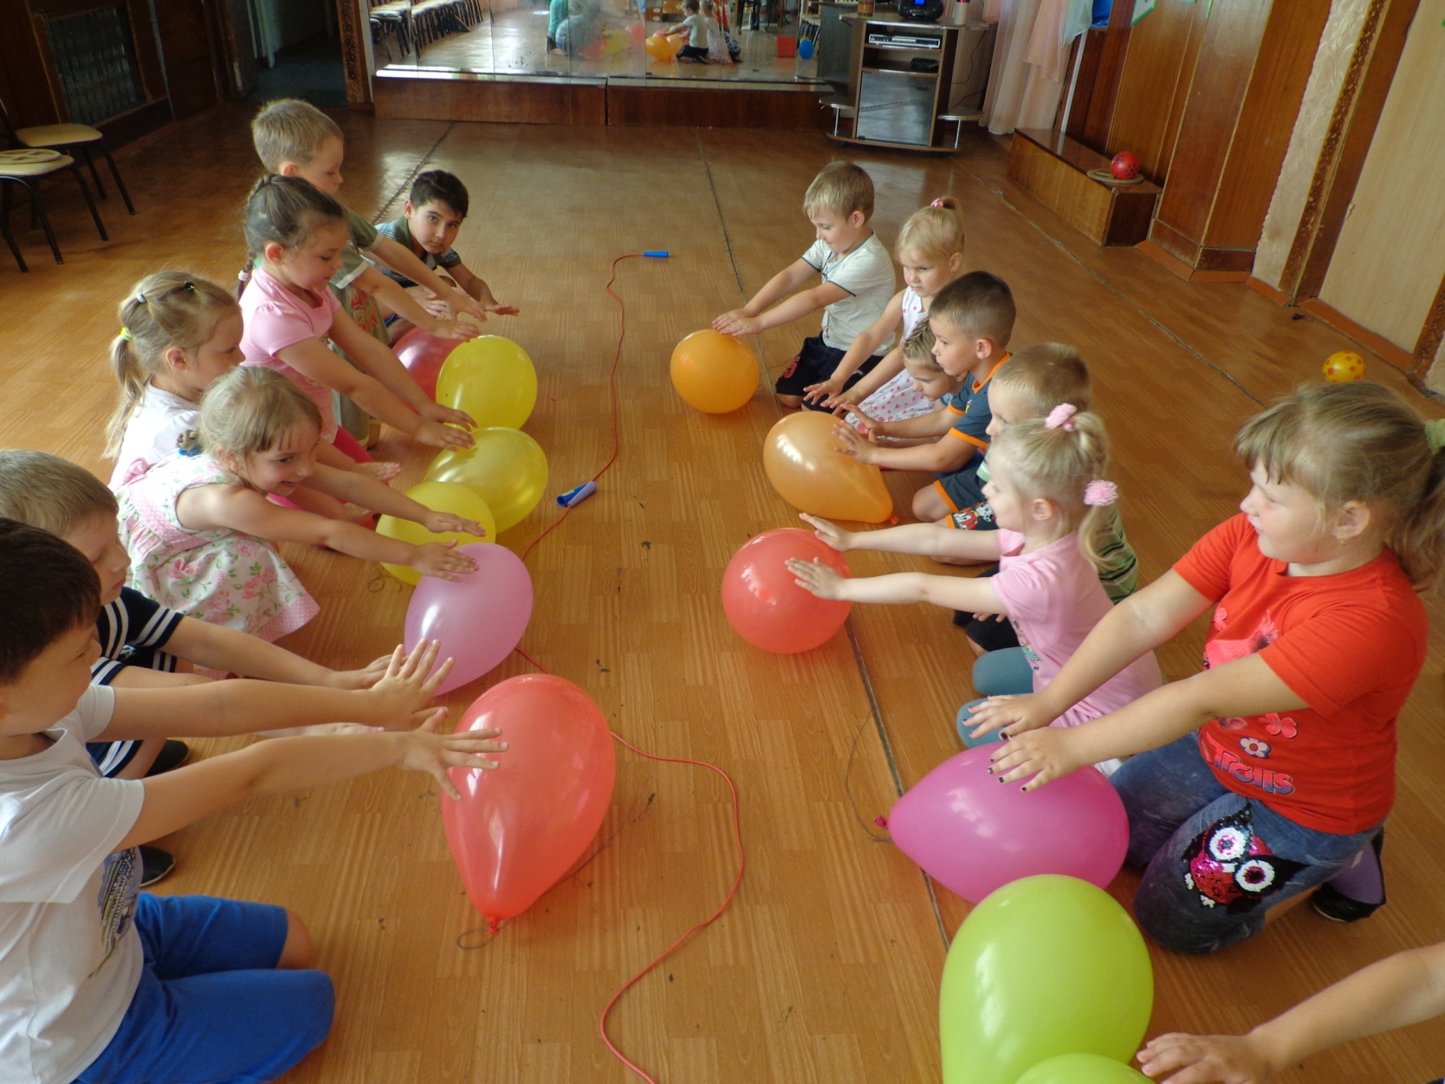

**Ведущий:** Следующий ***конкурс*** *«****Воздушный хоккей****».* У нарисованной линии каждому из 2-х игроков выдается шарик и ракетка от бадминтона. По команде игроки начинают «вести» шар, чтобы «забить» его в импровизированные «ворота».  Победителем считается тот из пары, кто сделал это раньше.

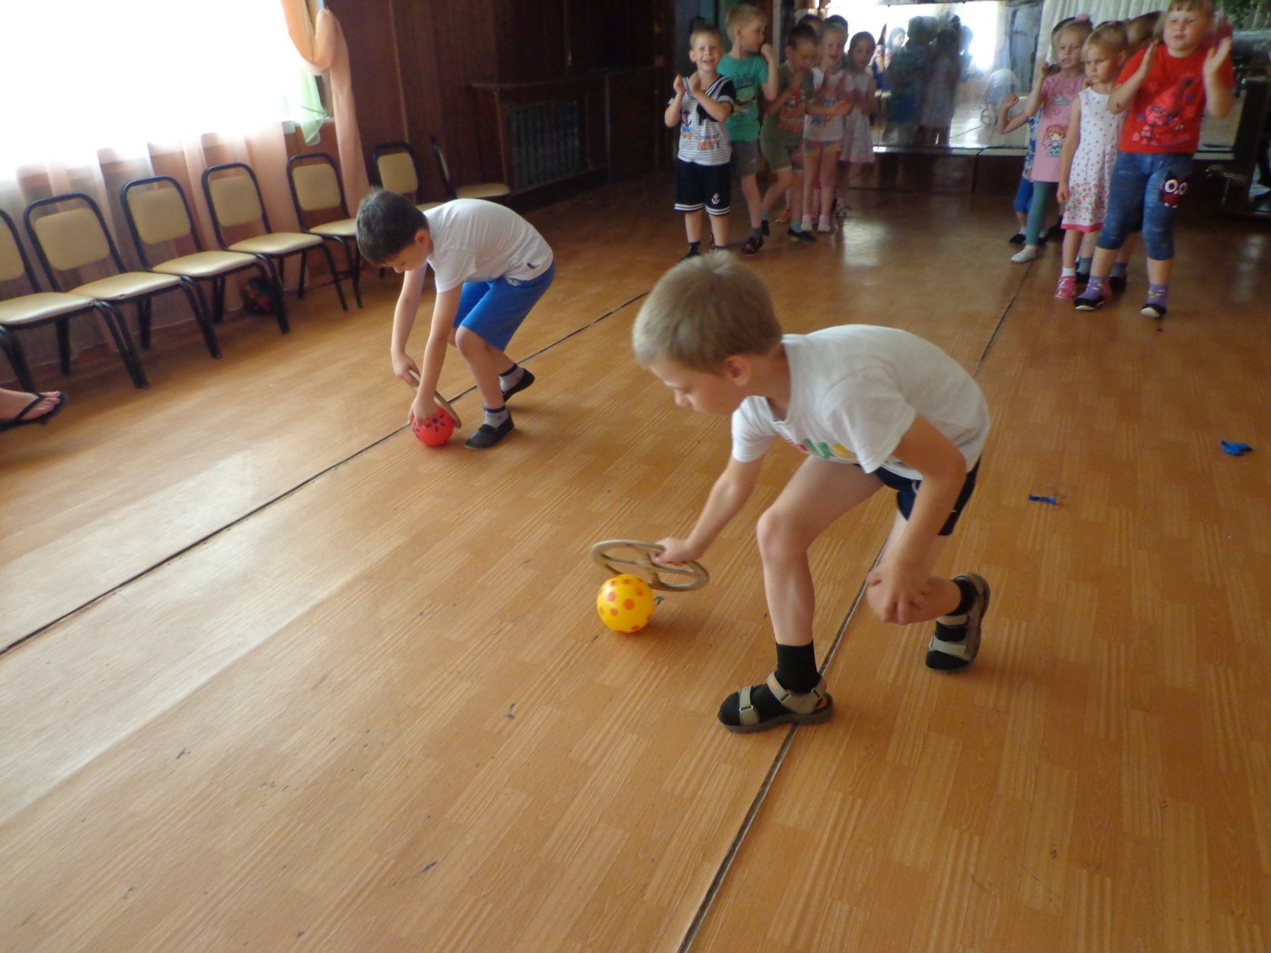

***Эстафета «Сороконожка»***  
Дети становятся друг за другом, шарик зажимается между спиной предыдущего и животом последующего ребенка. Руки опущены вниз. А теперь – пошли! Нужно так пройти стула, взять «земляничку» (маленький красный шарик берет первый игрок), обойти стул и вернуться к началу дистанции. Гусеница, которая не рассыплется по дороге, победила!  
  
**Ведущий: Ну, а теперь все вместе потанцуем с шариками (свободная пляска)**

**Ведущий**: Молодцы ребята! Какой веселый получился праздник. Вот видите, сколько радости, смеха, шума и веселья может принести обыкновенный воздушный шарик.

